小四动态
2024/6/5
来园情况
幼儿总人数：20人。今日入园：20人
一、集体活动语言《夏天好热啊》
本次活动是通过故事让幼儿初步感受夏季的特征，了解到避暑是有很多方法的，除了我们自己有很多避暑方法，小动物也是有不同的避暑方法的，有的和我们人类是一样的，有的则不相同。可以用喝的、吃的、用的方式，还可以使用装扮的方式让我们变凉快。
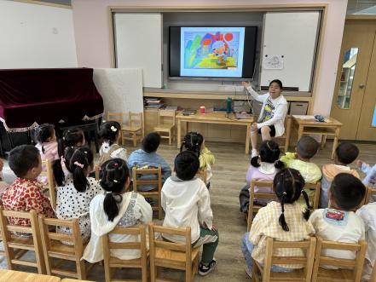 | 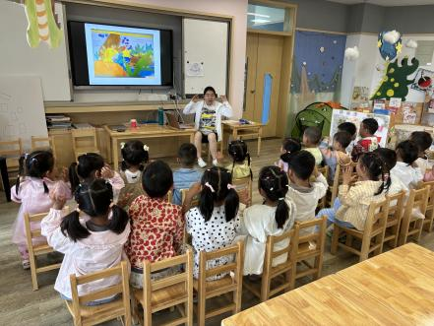 |  | 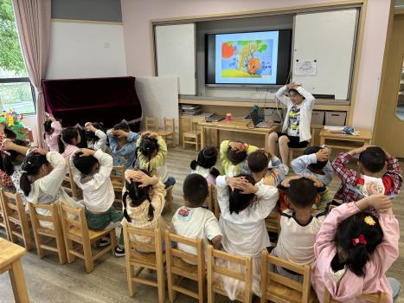
小朋友们认真倾听，仔细观察图片，了解小动物不同找凉快的方法。
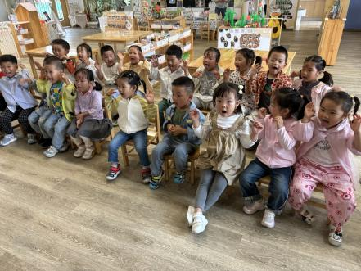 |  | 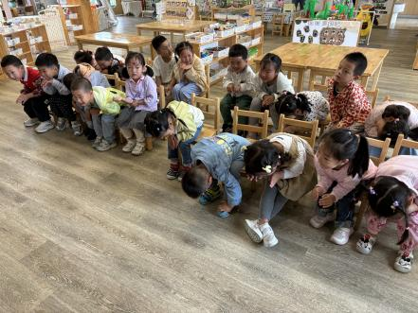
孩子们用简单的语言或动作模仿、表述，十分积极！

二、区域游戏
孩子们提前做好计划，开始区域游戏啦！孩子们专注、投入，让我们看看吧！
 | 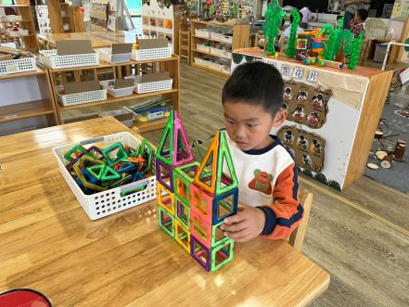 | 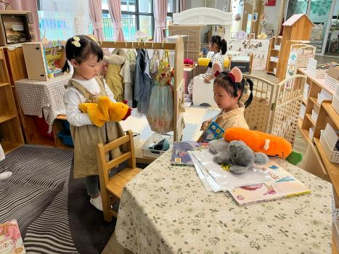
仲志豪小心翼翼地翻转，尝试水吸乒乓球！ | “我的三角形房子完成啦！” | “我们用手偶来表演游戏吧。”
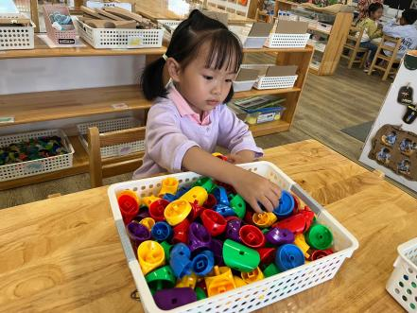 | 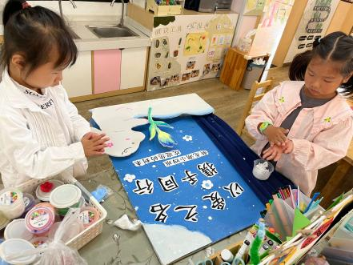 | 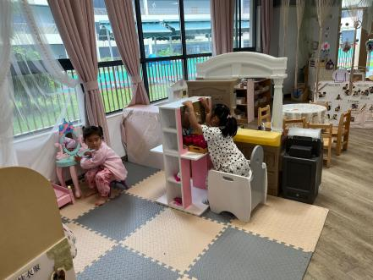
“我扭一扭，组合、建构我的作品。” | 我们正在装饰家长会的签到牌。 | “我们来给宝宝化妆吧！”
温馨提示：
1.区妇幼保健所推荐，今天晚上18：30有近视防控科普讲座，有需要的家长可以观看哦！
2.天气变化不定，请及时关注天气情况，增减衣物，防止生病感冒哦！

